Interacción Persona-Sistema (INPS)
Práctica 1
Modelos psicomotores: la ley de Fitts
Grupo D7111
Ziad Addami
Ana Gratacos
Septiembre de 2026

1. Objetivo
El objetivo de esta práctica es conocer el modelo psicomotor de la ley de Fitts en una dimensión y su aplicación a una interfaz de ordenador, familiarizarse con el entorno de programación MATLAB, y realizar y analizar un experimento de selección de objetivos con el ratón siguiendo el planteamiento de la norma ISO 9241-9.

2. Descripción del experimento
El script experimentofitts.m muestra en pantalla una barra vertical roja de anchura W situada a una distancia D de la posición inicial del cursor. El sujeto debe hacer clic sobre ella lo más rápido posible. Se ensayan 7 combinaciones de D y W (índices de dificultad entre 1 y 7 bits) con 5 repeticiones cada una, 36 pruebas en total de las que se descarta la primera. Para cada prueba se registra la distancia del clic al centro del objetivo, el tiempo de movimiento (MT) y el número de clics fallidos previos.
Las magnitudes utilizadas son:
ID = log₂(1 + D / W) (índice de dificultad)
MT = a + b · ID (ley de Fitts)
Wₑ = 4,133 · sₓ IDₑ = log₂(1 + D / Wₑ)
TP = IDₑ / MT (throughput, bits/s)
donde sₓ es la desviación estándar de las coordenadas finales del clic en la dirección del movimiento. El ancho efectivo Wₑ representa el ancho del objetivo al que el sujeto ha apuntado realmente (el intervalo que contiene aproximadamente el 96 % de los clics).

3. Modificaciones introducidas en el código
Todos los cambios se han hecho en la función muestraDatos. En ella, la matriz datos2 contiene una fila por prueba (ordenadas por D y W, de modo que las 5 repeticiones de cada combinación quedan consecutivas) con las columnas:
[ D W error MT fallos ]
El índice 5*i-4:5*i selecciona las 5 filas del grupo i (1:5, 6:10, …, 31:35) dentro del bucle for i=1:7.

3.1. Error medio y número de errores de selección (apartado 9)
En el primer bloque %Editar, dentro del bucle, se calculan dos nuevos vectores:
%Editar_______________________________
errs(i)=mean(datos2(5*i-4:5*i,3)); % error medio respecto al centro (px)
misses(i)=sum(datos2(5*i-4:5*i,5)); % total de clics fallados
%_____________________________________

- errs(i): media (mean) de la columna 3, es decir, a cuántos píxeles del centro del objetivo se hizo clic, en promedio, en las 5 repeticiones de esa combinación.
- misses(i): suma (sum) de la columna 5. Cada valor de esa columna es el número de clics fuera del objetivo antes de acertar, por lo que su suma da el total de errores de selección de la combinación.
En el segundo bloque %Editar, al final de la función, se añaden las dos gráficas, siguiendo el mismo formato que la gráfica de TP ya existente:
%Editar_______________________________
figure,bar(IDs,errs)
title('Ensayo de Fitts - Error medio')
xlabel('ID(bits)');
ylabel('Error medio (píxeles)');

figure,bar(IDs,misses)
title('Ensayo de Fitts - Errores de selección')
xlabel('ID(bits)');
ylabel('Nº de clics fallados');
%_______________________________

Para obtener los nuevos resultados sin repetir el experimento (apartado 10) se ejecuta el programa, se elige «Recuperar datos» y se introduce el nombre del fichero .mat de cada integrante; la función load recupera la matriz resultFitts guardada y se recalculan todas las gráficas.

3.2. Cálculo del TP con IDe (apartado 11)
El programa original ya calculaba IDe(i) pero obtenía el throughput con el índice nominal IDs(i). Se sustituye esa línea para que el TP use el índice de dificultad efectivo, tal como indica la ecuación (3) y recomienda la norma ISO 9241-9:
TP(i)=IDs(i)/avg_mtimes(i); % original: índice nominal
TP(i)=IDe(i)/avg_mtimes(i); % modificado: índice efectivo

El resto del programa no cambia, por lo que las gráficas de MT, error medio y errores de selección son idénticas en ambas versiones; solo varía la gráfica de TP.

4. Resultados
Cada integrante del grupo realizó el experimento una vez, y después se recuperaron sus datos con la opción «Recuperar datos» para generar las gráficas con el programa modificado. Los valores numéricos de las tablas se han obtenido de las gráficas (MT medio = ID / TP).

4.1. Ziad Addami
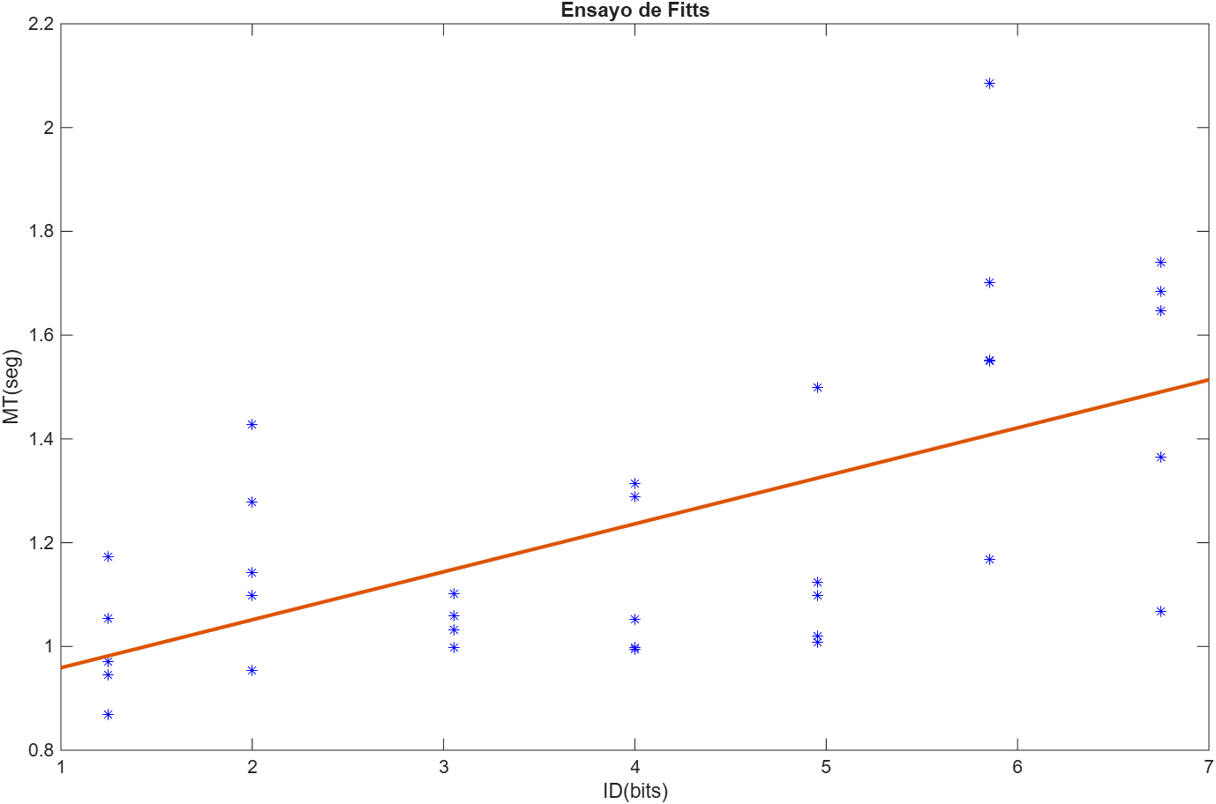
Figura 1. Ziad: tiempo de movimiento (MT) frente a ID y recta de regresión.
Los tiempos crecen con el índice de dificultad, como predice la ley de Fitts. La recta ajustada es aproximadamente MT ≈ 0,87 + 0,093·ID (s). Para ID entre 1 y 5 bits el MT se mantiene casi constante en torno a 1–1,15 s, y el aumento se concentra en los dos índices con W = 9 px, donde aparece el valor más alto del ensayo (≈2,09 s en ID = 5,85).
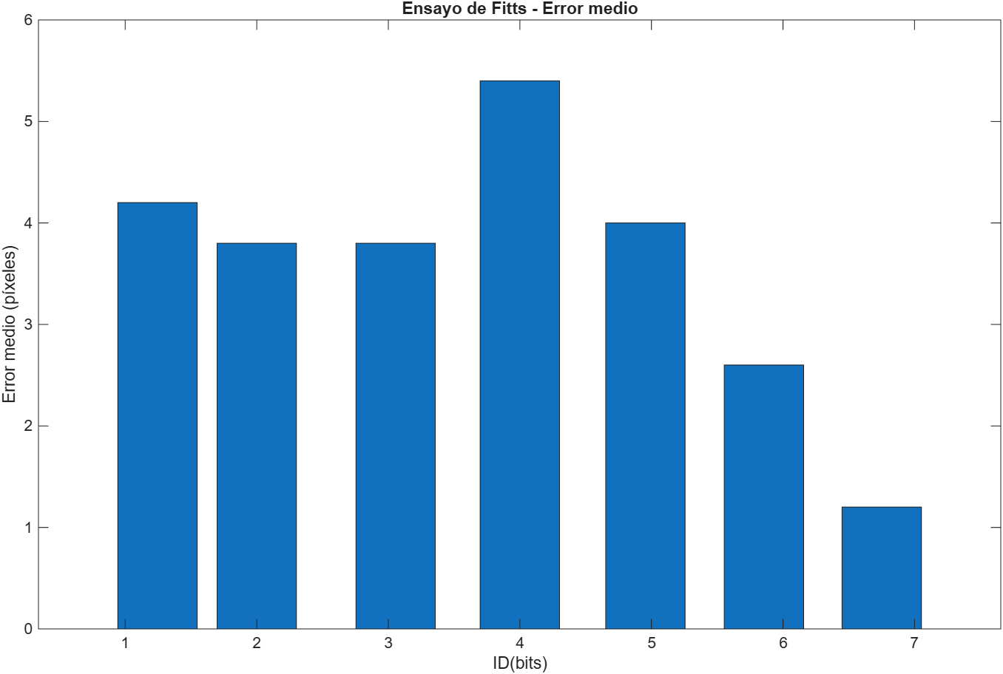
Figura 2. Ziad: error medio respecto al centro del objetivo.
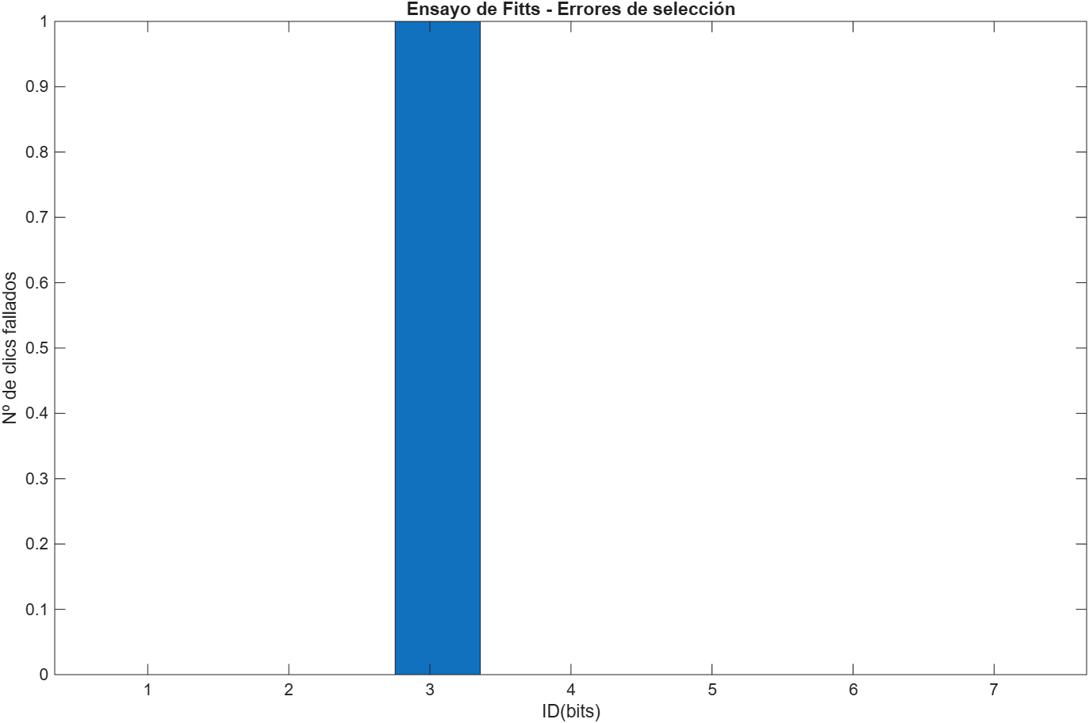
Figura 3. Ziad: número de errores de selección.
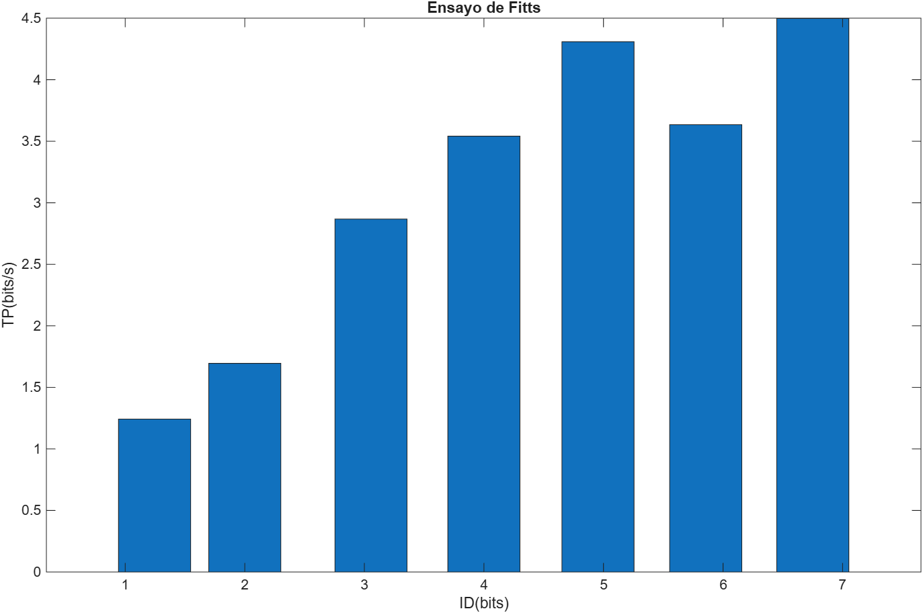
Figura 4. Ziad: throughput calculado con ID (TP = ID / MT).
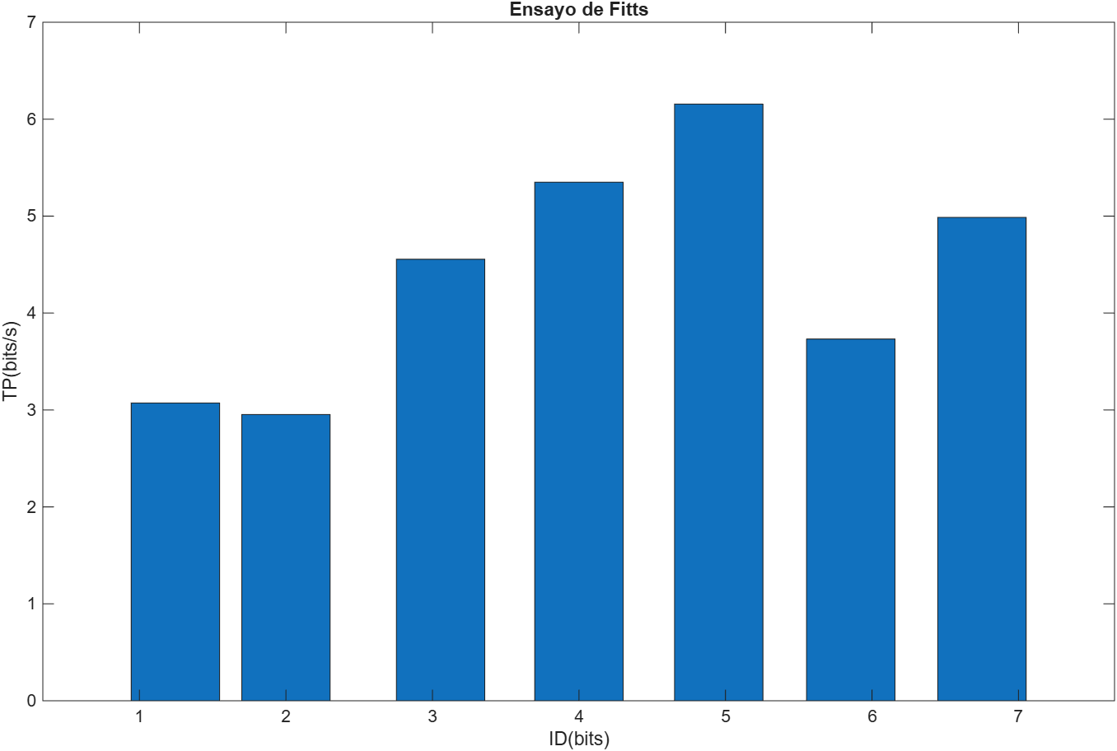
Figura 5. Ziad: throughput calculado con IDe (TP = IDe / MT).
ID (bits) | D (px) | W (px) | MT medio (s) | TP con ID (bits/s) | TP con IDe (bits/s) | Error medio (px) | Fallos
1,25 | 96 | 70 | 1,00 | 1,24 | 3,07 | 4,2 | 0
2,00 | 96 | 32 | 1,18 | 1,69 | 2,95 | 3,8 | 0
3,05 | 512 | 70 | 1,06 | 2,87 | 4,55 | 3,8 | 1
4,00 | 960 | 64 | 1,13 | 3,54 | 5,35 | 5,4 | 0
4,95 | 960 | 32 | 1,15 | 4,31 | 6,15 | 4,0 | 0
5,85 | 512 | 9 | 1,61 | 3,63 | 3,73 | 2,6 | 0
6,75 | 960 | 9 | 1,50 | 4,50 | 4,99 | 1,2 | 0
Tabla 1. Resultados de Ziad Addami por índice de dificultad.

4.2. Ana Gratacos
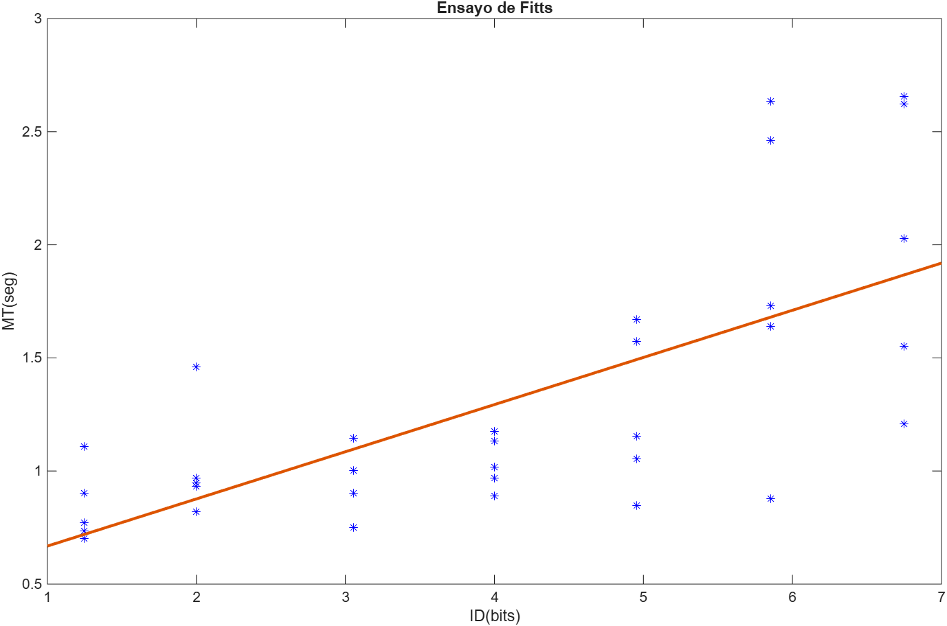
Figura 6. Ana: tiempo de movimiento (MT) frente a ID y recta de regresión.
La recta ajustada es aproximadamente MT ≈ 0,46 + 0,21·ID (s): parte de tiempos más bajos que en el caso anterior pero crece con una pendiente más del doble. La dispersión aumenta mucho en los índices altos; en ID = 5,85 y 6,75 los tiempos van de ≈0,9 s a ≈2,6 s.
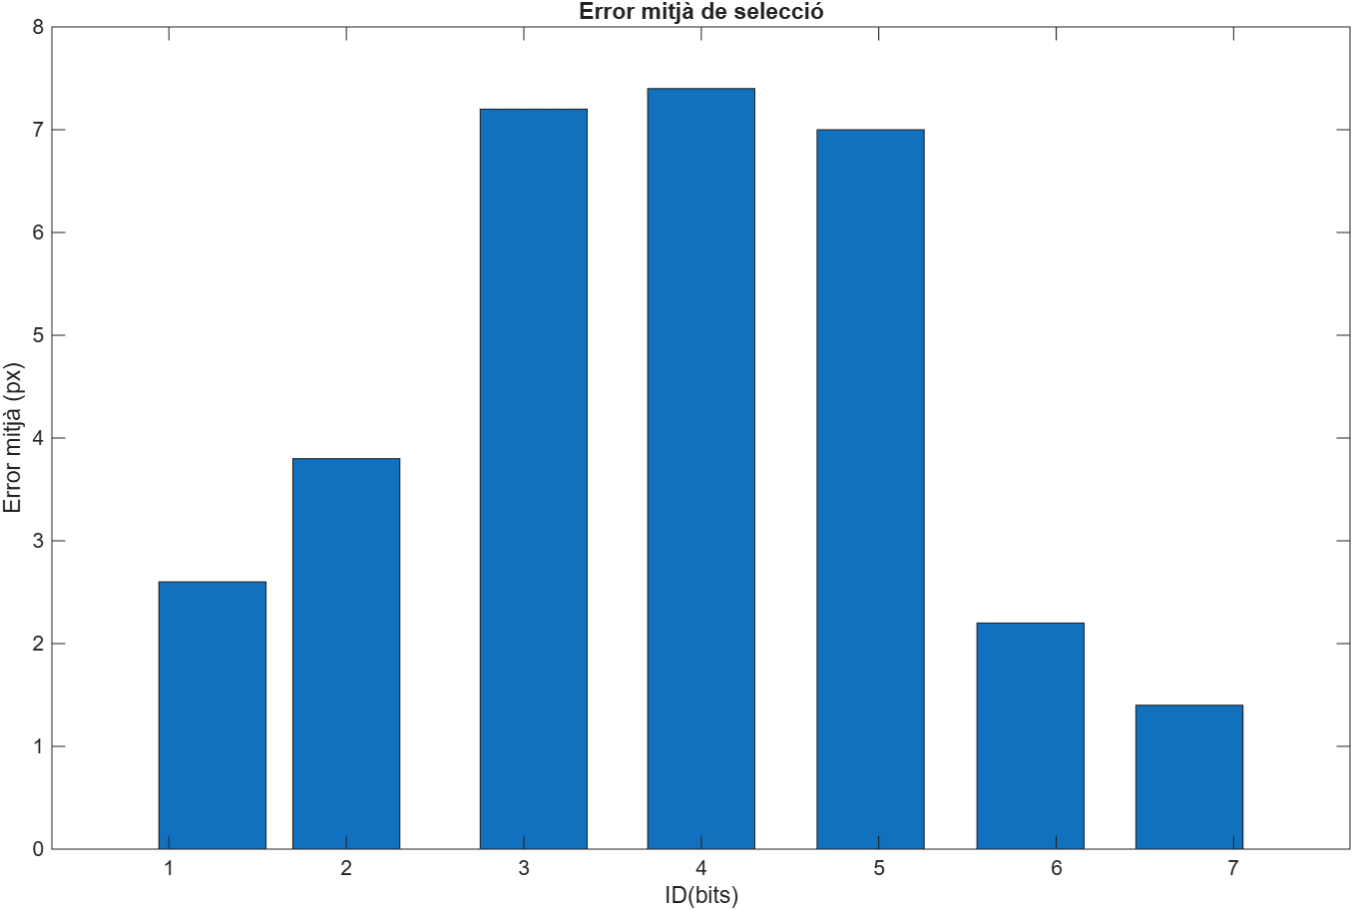
Figura 7. Ana: error medio respecto al centro del objetivo.
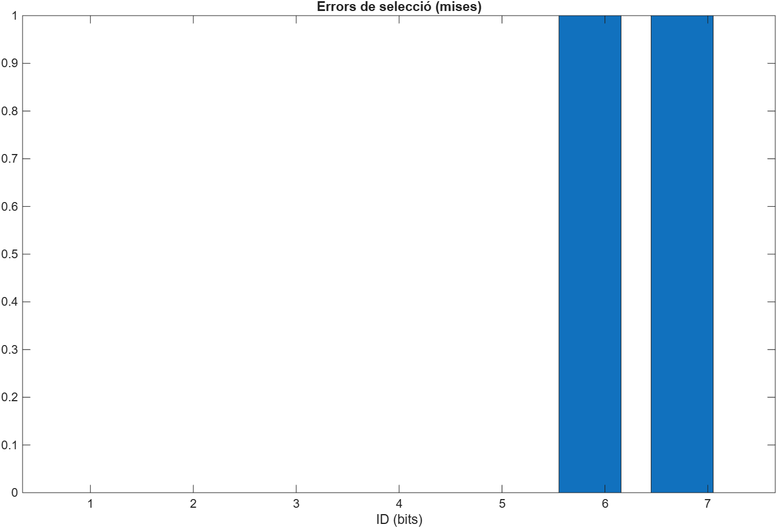
Figura 8. Ana: número de errores de selección.
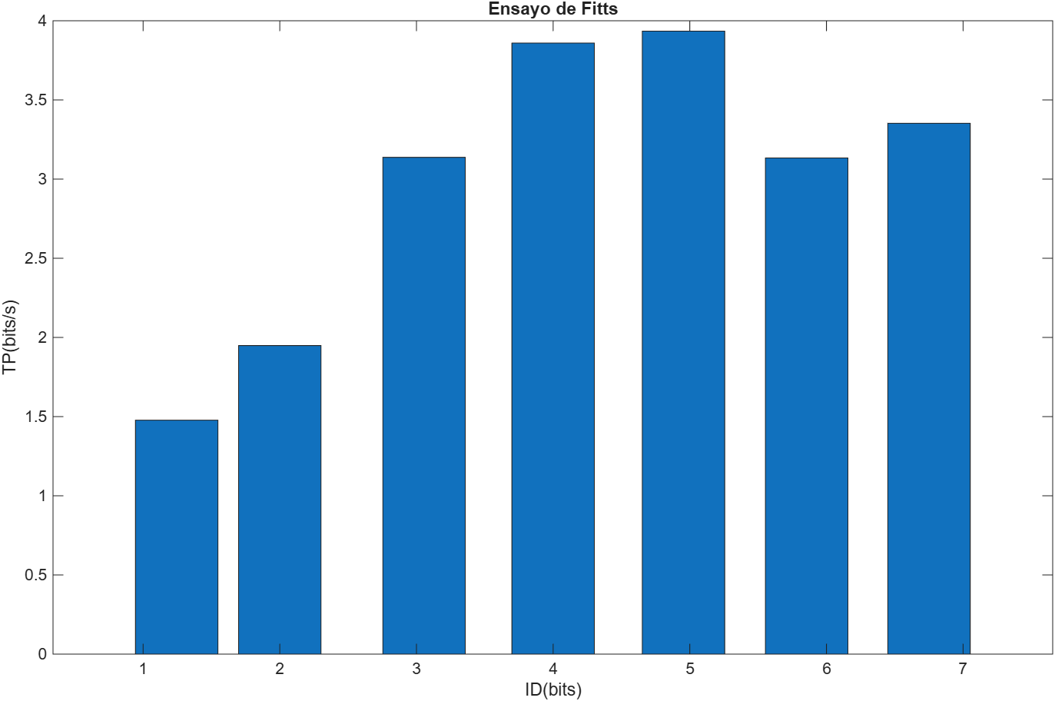
Figura 9. Ana: throughput calculado con ID (TP = ID / MT).
[Pendiente: insertar aquí la gráfica de TP con IDe de Ana (Figura 10) y completar la columna «TP con IDe» de la Tabla 2.]
ID (bits) | D (px) | W (px) | MT medio (s) | TP con ID (bits/s) | TP con IDe (bits/s) | Error medio (px) | Fallos
1,25 | 96 | 70 | 0,85 | 1,48 | — | 2,6 | 0
2,00 | 96 | 32 | 1,03 | 1,95 | — | 3,8 | 0
3,05 | 512 | 70 | 0,97 | 3,14 | — | 7,2 | 0
4,00 | 960 | 64 | 1,04 | 3,86 | — | 7,4 | 0
4,95 | 960 | 32 | 1,26 | 3,93 | — | 7,0 | 0
5,85 | 512 | 9 | 1,87 | 3,13 | — | 2,2 | 1
6,75 | 960 | 9 | 2,01 | 3,35 | — | 1,4 | 1
Tabla 2. Resultados de Ana Gratacos por índice de dificultad.

4.3. Comparación entre los dos sujetos
Parámetro | Ziad Addami | Ana Gratacos
Ordenada en el origen a (s) | ≈ 0,87 | ≈ 0,46
Pendiente b (s/bit) | ≈ 0,093 | ≈ 0,21
1/b (bits/s) | ≈ 10,8 | ≈ 4,8
MT mínimo / máximo (s) | 1,00 (ID 1,25) / 1,61 (ID 5,85) | 0,85 (ID 1,25) / 2,01 (ID 6,75)
TP medio con ID (bits/s) | ≈ 3,1 | ≈ 3,0
TP máximo con ID (bits/s) | ≈ 4,5 (ID 6,75) | ≈ 3,9 (ID 4,95)
Error medio global (px) | ≈ 3,6 | ≈ 4,5
Errores de selección | 1 de 35 (≈ 3 %) | 2 de 35 (≈ 6 %)
Tabla 3. Comparación de los parámetros principales de ambos sujetos.
Los dos sujetos cumplen la ley de Fitts (el MT aumenta con el ID) y obtienen un throughput medio muy parecido (≈3 bits/s), pero lo consiguen con estrategias distintas:
- Ziad tiene un tiempo base más alto (a ≈ 0,87 s) pero su MT apenas depende de la dificultad (b ≈ 0,09 s/bit). Hace clic muy cerca del centro incluso con objetivos anchos (error medio ≈ 4 px con W = 64–70 px) y solo falla una vez. Es una estrategia prudente y orientada a la precisión, que rinde mejor en las tareas difíciles (TP ≈ 4,5 bits/s en ID = 6,75).
- Ana es más rápida en las tareas fáciles (0,85 s frente a 1,00 s en ID = 1,25), pero su MT crece mucho con la dificultad (b ≈ 0,21 s/bit) y con los objetivos de 9 px llega a ≈2 s de media. Sus clics sobre objetivos anchos y lejanos quedan más lejos del centro (≈7 px en ID = 3,05–4,95), lo que indica movimientos balísticos rápidos con menos ajuste final. Esta estrategia le da mejor TP en los índices bajos y medios (1,25–4), pero con los objetivos pequeños necesita varias correcciones y comete sus dos errores de selección.
Hay patrones comunes a los dos: el throughput mínimo está en ID = 1,25, el máximo en la zona de 4–5 bits (o en 6,75 para Ziad) y en ambos cae en ID = 5,85 (D = 512, W = 9). Además, los dos tardan más en ID = 2 (D = 96, W = 32) que en ID = 3,05 (D = 512, W = 70), aunque la segunda tarea tenga más bits. Con una distancia tan corta el tiempo lo dominan la reacción y el ajuste final sobre un objetivo estrecho, y el ID no lo capta bien.

5. Cuestiones

5.1. Índices con mayor y menor throughput, tiempo de ejecución y errores
- Tiempo de movimiento. En los dos sujetos el menor MT corresponde a ID = 1,25 (D = 96, W = 70): Ziad ≈1,00 s y Ana ≈0,85 s. El mayor aparece con los objetivos de 9 px: ID = 5,85 para Ziad (≈1,61 s) e ID = 6,75 para Ana (≈2,01 s). Con objetivos grandes y cercanos basta un movimiento balístico; con W = 9 px hacen falta submovimientos de corrección. Que en Ziad el MT de 5,85 supere al de 6,75 se debe a un único ensayo anómalo (≈2,09 s) en un grupo de solo 5 repeticiones.
- Throughput (con ID). El menor es el de ID = 1,25 en los dos casos (≈1,2 y ≈1,5 bits/s). El TP es bajo en las tareas fáciles porque el MT tiene una parte casi fija (reacción, inicio del movimiento y clic) que en ellas es casi todo el tiempo. El mayor está en ID = 6,75 para Ziad (≈4,5 bits/s) y en ID = 4,95 para Ana (≈3,9 bits/s). Para Ana el TP cae en los índices altos porque su MT se dispara con los objetivos pequeños; para Ziad solo baja en ID = 5,85, porque su MT crece poco con la dificultad.
- Throughput (con IDe, Ziad). Máximo en ID = 4,95 (≈6,15 bits/s; D = 960, W = 32) y mínimos en ID = 2 y 1,25 (≈3 bits/s). Con W = 9 px (ID = 5,85) cae a ≈3,7 bits/s porque el tamaño del objetivo se acerca al límite de precisión del ratón. [Completar con los valores de Ana.]
- Error medio. El error está acotado por W/2 (un clic acertado no puede quedar más lejos del centro), así que los menores aparecen siempre con W = 9 px: ≈1,2 px (Ziad) y ≈1,4 px (Ana) en ID = 6,75. Los mayores aparecen con objetivos anchos: ≈5,4 px en ID = 4 para Ziad y ≈7–7,4 px en ID = 3,05–4,95 para Ana, que son los objetivos anchos situados lejos (D = 512–960). A más distancia el movimiento es más rápido y menos controlado, y un objetivo ancho permite acertar sin afinar.
- Errores de selección. Ziad falló 1 vez (ID = 3,05, W = 70) y Ana 2 (ID = 5,85 y 6,75, ambos con W = 9). Los fallos de Ana son los esperables: aparecen con los objetivos más pequeños, donde se exige más precisión. El de Ziad, en un objetivo ancho, apunta a un despiste. Las tasas (≈3 % y ≈6 %) rondan el 4 % que se considera normal en este tipo de pruebas.

5.2. Diferencias entre usar IDe e ID para calcular el TP
En los resultados de Ziad el TP calculado con IDe es mayor que el calculado con ID para todos los índices (Figuras 4 y 5). La razón es que su ancho efectivo ha sido siempre menor que el real (Wₑ < W), lo que da IDe > ID. Por ejemplo, para ID = 1,25 (W = 70 px) resulta IDe ≈ 3,1 bits, que corresponde a Wₑ ≈ 13 px: aunque la barra medía 70 px, hacía clic dentro de una franja de unos 13 px. La diferencia es mayor en los objetivos anchos, donde no se aprovecha el margen disponible, y casi desaparece con W = 9 px, donde el propio objetivo obliga a ser preciso y Wₑ ≈ W.
En el caso de Ana, sus errores con los objetivos anchos son mayores (≈7 px frente a ≈4 px), así que su dispersión y su Wₑ también lo serán. Por tanto, cabe esperar que su IDe esté más cerca del ID y que el TP le aumente menos al pasar a IDe. Así, la ventaja que Ana tiene con ID en los índices bajos y medios se reduciría o se invertiría. [Verificar con la gráfica de TP con IDe de Ana.]
El ID nominal describe la tarea que se propone; el IDe describe la tarea que el sujeto ha realizado realmente. Si un usuario es más preciso de lo necesario, con ID su rendimiento se infravalora; si es impreciso, se sobrevalora. Esto se ve al comparar a los dos sujetos: con ID sus TP medios son casi iguales, pero lo consiguen con estrategias de velocidad-precisión opuestas. El TP con IDe, que recomienda la norma ISO 9241-9, incorpora la precisión junto con la velocidad y permite comparar a sujetos con estrategias distintas de forma justa.
Hay que tener en cuenta que el programa calcula sₓ con el valor absoluto del error (distancia al centro) y no con la coordenada con signo. Esto reduce la desviación estándar, y por tanto Wₑ, y hace que IDe y el TP resultantes queden algo por encima de los que daría el método estricto de la norma.

5.3. Implicaciones para el diseño de la interacción y estrategias de mejora
La ley de Fitts establece que el tiempo para seleccionar un elemento aumenta con su distancia y disminuye con su tamaño. De los resultados se extraen las siguientes implicaciones:
- Tamaño mínimo de los objetivos. Los objetivos de 9 px son los que más penalizan a los dos sujetos, y en Ana concentran todo el aumento de tiempo y todos los errores. Los botones, iconos y enlaces de uso frecuente deben tener un tamaño suficiente (por ejemplo, más de 30 px) para no entrar en la zona de ajuste lento.
- Diseñar para usuarios distintos. Los dos sujetos, con un rendimiento medio similar, reaccionan de forma muy diferente a la dificultad. Una interfaz debe dimensionarse pensando en los usuarios más sensibles al tamaño del objetivo (pendiente b alta), no en el usuario medio.
- Distancia y agrupación. Las acciones frecuentes deben situarse cerca de donde está normalmente el cursor, y las acciones relacionadas, agrupadas, para reducir D (menús contextuales, barras de herramientas flotantes, menús circulares).
- Aprovechar los bordes y esquinas de la pantalla. El cursor se detiene en los bordes, por lo que un objetivo situado en ellos tiene en la práctica una anchura infinita en la dirección del movimiento.
- Ampliar el área activa. El área que responde al clic puede ser mayor que el elemento dibujado (padding, etiquetas clicables en casillas de verificación), o el objetivo puede crecer al acercar el cursor, como en el dock de macOS.
- Ajustar la dificultad a la zona de mayor rendimiento. El mayor TP se ha obtenido para ID ≈ 4–5 bits con objetivos de tamaño medio. Las tareas muy fáciles están limitadas por el tiempo fijo de reacción y clic, y las muy difíciles por la precisión.
- Configuración del dispositivo. La aceleración del puntero y la ganancia control-pantalla permiten recorrer distancias grandes con poco movimiento de mano sin perder precisión en la fase final.
En cuanto al propio experimento, se podría mejorar aumentando el número de repeticiones por combinación (5 es poco y un único ensayo anómalo altera la media), incluyendo una sesión de práctica previa para reducir el efecto de aprendizaje, calculando Wₑ con la coordenada con signo, y usando la regresión MT–IDe para obtener un TP global de cada sujeto.

6. Conclusiones
Se ha modificado el script para mostrar el error medio respecto al objetivo y el número de errores de selección, y para calcular el throughput con el índice de dificultad efectivo. Los resultados de los dos integrantes confirman la relación lineal creciente entre MT e ID de la ley de Fitts, con una dispersión notable debida al número reducido de repeticiones. Con un throughput medio similar, los dos sujetos muestran estrategias distintas: uno prioriza la precisión (tiempo base alto, pendiente baja, casi sin errores) y el otro la velocidad (tiempo base bajo, pendiente alta, más error y fallos con los objetivos pequeños). Esta diferencia, que el TP con ID no refleja, es la que corrige el uso del IDe. En los dos casos el rendimiento máximo se obtiene con índices intermedios, y los objetivos muy pequeños penalizan claramente la interacción, lo que se traduce en pautas de diseño sobre el tamaño y la posición de los elementos de una interfaz.

Referencias
[ISO 9241-9:2000] Ergonomic requirements for office work with visual display terminals, Part 9: Requirements for non-keyboard input devices, 2000.
Fitts, P. M. (1954). The information capacity of the human motor system in controlling the amplitude of movement. Journal of Experimental Psychology, 47(6), 381–391.
Enunciado de la Práctica 1: Models psicomotors: La llei de Fitts. INPS.

